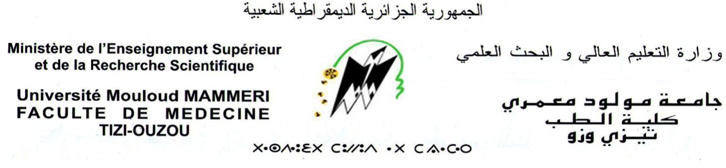
DÉPARTEMENT DE PHARMACIE
N° d’ordre : Cliquez ou appuyez ici pour entrer du texte.


MÉMOIRE DE FIN D’ÉTUDES
Présenté sous forme Choisissez un élément.
et soutenu publiquement le Cliquez ou appuyez ici pour entrer une date.
en vue de l’obtention du diplôme de
DOCTEUR EN PHARMACIE
Sous le thème
Cliquez ou appuyez ici pour entrer du texte.

Réalisé par : | Encadrant :
Cliquez ou appuyez ici pour entrer du texte. | Cliquez ou appuyez ici pour entrer du texte.
Cliquez ou appuyez ici pour entrer du texte. | Co-encadrant :
Cliquez ou appuyez ici pour entrer du texte. | Cliquez ou appuyez ici pour entrer du texte.

Membres du jury :
Cliquez ou appuyez ici pour entrer du texte. | Cliquez ou appuyez ici pour entrer du texte.
Cliquez ou appuyez ici pour entrer du texte. | Cliquez ou appuyez ici pour entrer du texte.
Cliquez ou appuyez ici pour entrer du texte. | Cliquez ou appuyez ici pour entrer du texte.
Cliquez ou appuyez ici pour entrer du texte. | Cliquez ou appuyez ici pour entrer du texte.
Cliquez ou appuyez ici pour entrer du texte. | Cliquez ou appuyez ici pour entrer du texte.

Année universitaire : Cliquez ou appuyez ici pour entrer du texte.

